21.04.2020
Физическая культура
Тема: «Упражнения для формирования правильной осанки»
Цель: познакомиться с понятием «правильная осанка» и с упражнениями для её формирования
1.Познакомиться с понятием «правильная осанка»
Правильная осанка – здоровый позвоночник
Осанкой принято называть способность человека держать свое тело в различных положениях. Осанка может быть правильной и неправильной.
Правильной осанкой называют привычную позу непринужденно стоящего человека, обладающего способностью без лишних активных напряжений держать прямо корпус и голову. У человека с правильной осанкой легкая походка, плечи слегка опущены и отведены назад, грудь вперед, живот подтянут, ноги разогнуты в коленных суставах.
Плохая осанка. Человек, не умеющий правильно держать свое тело, стоит и ходит на полусогнутых ногах, ссутулившись, опустив голову и плечи, выпятив живот. Это не только некрасиво, но и вредно. При плохой осанке затрудняется деятельность внутренних органов.
2.Рассмотреть рисунок
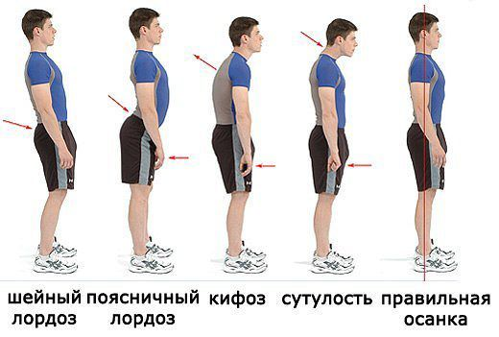
3.Рассмотреть упражнения для формирования правильной осанки
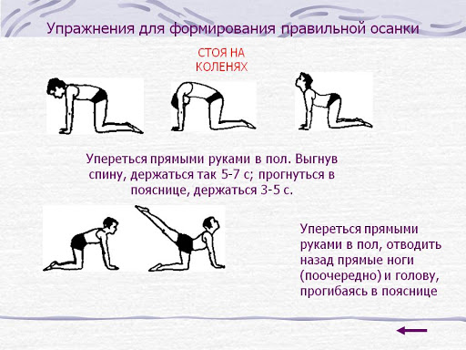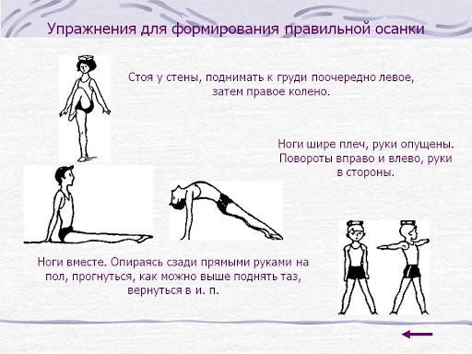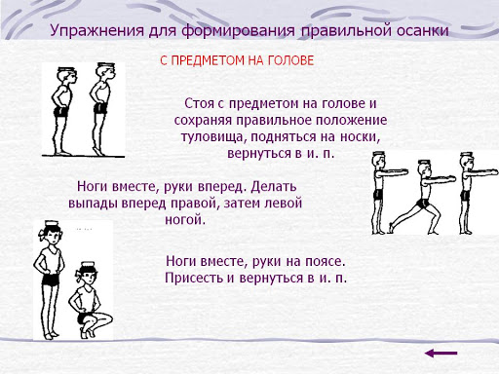
4.Выполнить несколько упражнений
5.Домашнее задание: выучить один из комплексов упражнений, заснять выполнение этого комплекса на видео и прислать учителю

